**Vyškrtajte osemsmerovku s pojmami odkryje Ti tému hodiny:**

andulka, cyklamén, fialka, kapor, kačica, koza, krava, kura, mačka, morča, ovca, ovocie,

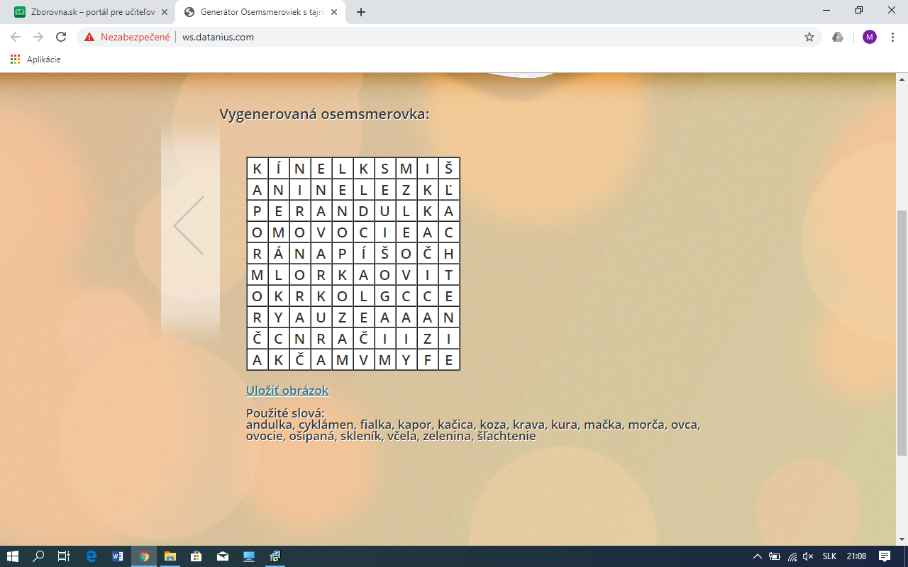ošípaná, skleník, včela, zelenina, šľachtenie

**Znenie tajničky:___________________________**

**Vyškrtajte osemsmerovku s pojmami** **odkryje Ti tému hodiny:**

andulka, cyklamén, fialka, kapor, kačica, koza, krava, kura, mačka, morča, ovca, ovocie,

ošípaná, skleník, včela, zelenina, šľachtenie

**Znenie tajničky:___________________________**

**Vyškrtajte osemsmerovku s pojmami odkryje Ti tému hodiny:**

andulka, cyklamén, fialka, kapor, kačica, koza, krava, kura, mačka, morča, ovca, ovocie,

ošípaná, skleník, včela, zelenina, šľachtenie

**Znenie tajničky:___________________________**

**Vyškrtajte osemsmerovku s pojmami odkryje Ti tému hodiny:**

andulka, cyklamén, fialka, kapor, kačica, koza, krava, kura, mačka, morča, ovca, ovocie,

ošípaná, skleník, včela, zelenina, šľachtenie

**Znenie tajničky:___________________________**

**Vyškrtajte osemsmerovku s pojmami** **odkryje Ti tému hodiny:**

andulka, cyklamén, fialka, kapor, kačica, koza, krava, kura, mačka, morča, ovca, ovocie,

ošípaná, skleník, včela, zelenina, šľachtenie

**Znenie tajničky:___________________________**

**Vyškrtajte osemsmerovku s pojmami odkryje Ti tému hodiny:**

andulka, cyklamén, fialka, kapor, kačica, koza, krava, kura, mačka, morča, ovca, ovocie,

ošípaná, skleník, včela, zelenina, šľachtenie

**Znenie tajničky:___________________________**